PLITVICE – ZADAR - SPLIT
POLAZAK: 20.03.2020. POVRATAK: 22.03.2020.
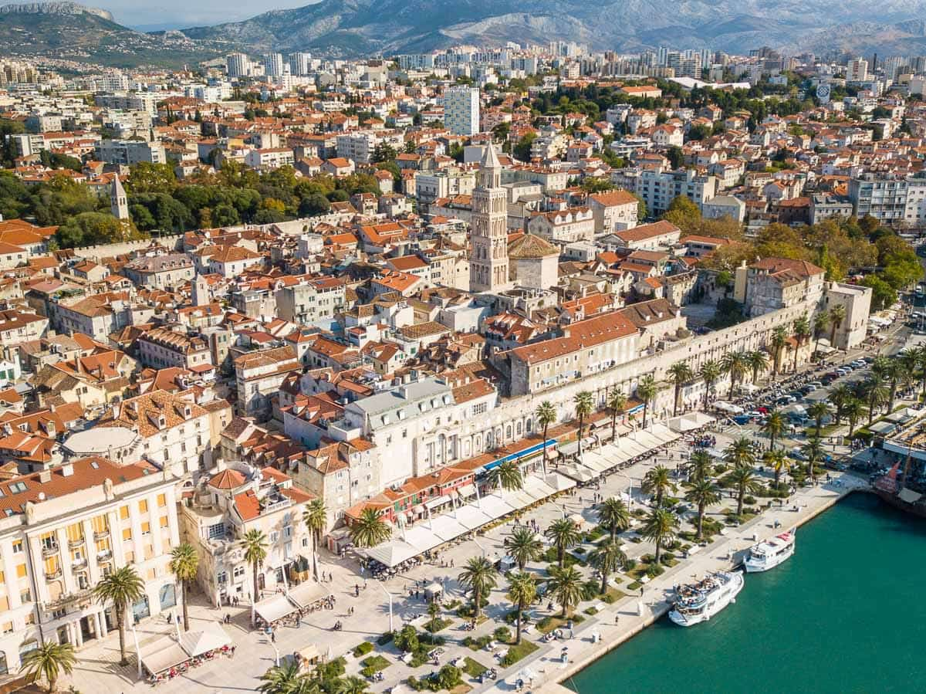
Cijena – 129 KM
Cijena za prijave i uplate avansa do 20.02
- 115 KM
PROGRAM PUTOVANJA:
1.DAN-20.03.2020 – PETAK (BiH-PLITVICE)
Polazak grupe iz Brčkog u 22.45h sa BP Belamionix na Brodu, sa Ormanice u 23.10h sa BP Mešić, iz Srebrenika u 23:30h ispred hotela Park, iz Tuzle u 00:00h ispred BCC-a, iz Lukavca u 00:15h ispred Omege, iz Gračanice u 00:30h sa BP SAX. Vožnja preko Doboja, Banja Luke, u pravcu Bihaća do Plitvičkih jezera sa pauzama po potrebi grupe.
2.DAN-21.03.2020 – SUBOTA (PLITVICE-ZADAR-SPLIT)
Dolazak u Plitvička jezara u jutranjim satima. Plitvička jezera svjetski su poznat lokalitet koje svake godine posjećuje sve više i više gostiju iz svih dijelova svijeta. Nacionalni park poznat po 16 povezanih jezera i sedrenim barijerama, najveći hrvatski vodopad koji oduzima dah. Nakon obilaska Plitvičkih jezera idemo u Zadar (vožnja cca. 2 sata). Slobodno vrijeme ili odlazak na fakultativni obilazak grada sa turističkim vodičem.
Istražite UNESCO-ovu baštinu u Zadru u jednom danu. Zadar historijski je grad na poluotoku koji je okružen obrambenim zidinama dugima 3 km koje su uvrštene na UNESCO-ov popis svjetske baštine, a obiluju historijom, kulturom i kafićima. Dašak drevnog Rima može se doživjeti na Forumu, na kojem se nalazi najpoznatija zadarska znamenitost – Crkva sv. Donata, zatim Katedrala sv. Stošije i Crkva sv. Marije, obje sa zvonicima, i to svega nekoliko koraka jedna od druge. Arheološki muzej Zadar čuva obilje artefakata koji potječu od prapovijesti do srednjeg vijeka. Ako želite nešto drugačije i neuobičajeno, posjetite Muzej antičkog stakla u kojem, osim postava, svaki dan možete uživati u demonstracijama puhanja stakla, izrade nakita i izrade minijaturnih boca. Narodni trg okružen je kafićima i zgradama iz 16. i 18. stoljeća. Najposjećenije i često fotografirane suvremene znamenitosti jesu Pozdrav suncu i Morske orgulje na zadarskoj rivijeri.
Nastavak putovanje prema Splitu. Dolazak u hotel cca.16.00 sati, smještaj u hotel, raspodjela soba. Hotel Globo 4* (Izniman položaj u srcu Splita, drugog najvećeg grada u Hrvatskoj i središta Dalmacije, privatno parkiralište, blizina svih glavnih znamenitosti i gradskih institucija, te samo 10 minuta hoda od centra Splita. Hotel Globo nudi ugodno ozračje i usluge po mjeri gostiju, kako za poslovne ljude, tako i za turiste.)
Slobodno vrijeme za individualne aktivnosti. Noćenje.
3.DAN-22.03.2020 – NEDJELJA (SPLIT-BiH)
Doručak. Napuštanje hotela i odlazak (fakultativno) u obilazak Splita sa turističkim vodičem.

Split je drugi najveći hrvatski grad koji se može pohvaliti s najljepšim primjerom rimske arhitekture uvrštenim na UNESCO-ov popis svjetske baštine, a to je Dioklecijanova palača. Taj živući spomenik prepun je trgovina, kafića, restorana i društvenog života. Peristil sa svojim rimskim stupovima i egipatskom sfingom iz 15. stoljeća izvanredna je znamenitost. U Katedrali sv. Dujma, koja je u 4. stoljeću služila kao mauzolej cara Dioklecijana, nalazi se hram posvećen Jupiteru. Morate dodirnuti palac kipa Grgura Ninskog, oca hrvatskog jezika, koji je izradio Ivan Meštrović. Još neke značajnije znamenitosti jesu Arheološki muzej, Galerija Meštrović, šetnica na Marjanu, Trg Republike, stare riblje i zelene tržnice i splitska rivijera.

Nakon obilaska grada Splita slijedi odlazak u tržni centar Mall of Split. Polazak za BiH u po dogovoru grupe. Dolazak kući u večernjim satima.

ARANŽMAN RAĐEN NA BAZI 40 OSOBA
Napomene:
- Svaki putnik mora imati uplaćeno putničko zdravstveno osiguranje (vlastito ili putem agencije)
- Za realizaciju fakultativnih izleta minimalan broj prijavljenih je 30 osoba.
- Krajnji rok za obavještenje o otkazu putovanja je 15 dana prije planiranog polaska
- Redoslijed prijava određuje i raspored sjedita u autobusu
- Organizator putovanja ne snosi odgovornost za stvari i prtljag putnika u toku putovanja i u samim hotelima. Putnik može da osigura svoj prtljag kod nadležnih osiguvarajućih kuća po uslovima istih
- Putnici se mole da vode računa o svojim putnim ispravama, novcu i drugim ličnim stvarima u toku trajanja aranžmana. Svaki putnik je dužan samostalno provjeriti važnost svojih dokumenata i provjeriti zakonske regulative oko ulaska u zemlje evropske unije.

Aranžman obuhata:  - prevoz autobusom turističke klase (audio i video oprema) na navedenoj relaciji, prema programu  - smeštaj u 1/2, 1/3 sobama u hotelu Globo 4* u Splitu, na bazi 1 noćenja sa doručkom (doručak – švedski sto)  - vodič- pratilac tokom putovanja  - troškovi organizacije  - posjeta shopping centru Mall of Split (https://mallofsplit.hr/trgovine/) u Splitu | Aranžman ne obuhvata:  - ulaznica u Plitvička jezera 20 KM  - fakultativni izlet “Obilazak Zadra” sa turističkim vodičem (10,00 Eura)  - fakultativni izlet “Obilazak Splita” sa turističkim vodičem (10,00 Eura)  - PROMO OBA IZETA 15 EURA!!!  - individualni troškovi putnika  - doplata za jednokrevetnu sobu 20,00 Eura  - PZO 6 KM

